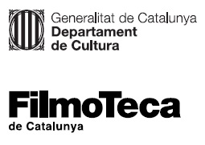

Nota de premsa

Exposició: ‘Jaime Camino. No tan de pressa!’

La mostra parteix d’un guió inèdit coescrit amb Esteve Riambau, ‘No tan deprisa, no tan deprisa’, que es capbussava en l’obra del cineasta per revelar aspectes autobiogràfics
L’exposició està dissenyada en sis àmbits representatius de la filmografia de Camino: la Guerra Civil Espanyola, la infantesa, la música, els feliços seixanta, la dificultat d’estimar i la mort

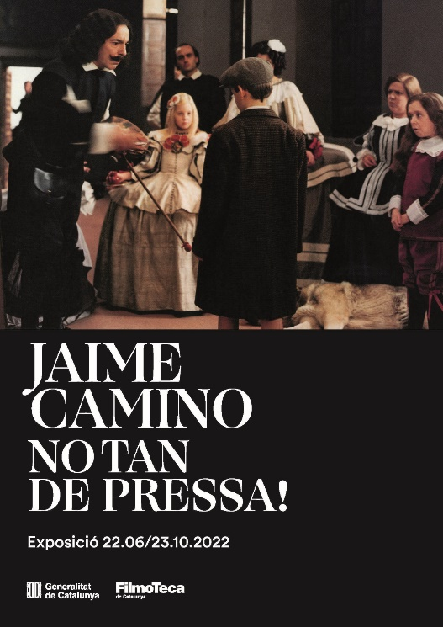
A partir del fons documental del cineasta, donat a la Filmoteca pel seu fill Teo, l’exposició Jaime Camino. No tan de pressa! convida el visitant a transitar per la seva obra, com el nen embadalit davant el quadre de Las meninas a Llums i ombres que hi entra per interaccionar amb els seus personatges. El recorregut abasta sis àmbits ben presents en la filmografia de Camino: la Guerra Civil Espanyola, la infantesa, la música, els feliços seixanta, la dificultat d’estimar i la mort.
Comissariat: Esteve Riambau
Producció: Filmoteca de Catalunya
Horari: de dimarts a divendres, de 10.00 h a 14.00 h i de 16.00 h a 21.00 h; dissabte i diumenge, de 16.00 h a 21.00 h
Entrada gratuïta. Aforament limitat

L’exposició s’inaugura el proper dimecres 22 de juny a les 19.00 h, amb la presència del comissari i director de la Filmoteca, Esteve Riambau, i de Teo Camino, fill del cineasta. A continuació, a les 20.00 h a la Sala Chomón, es projectarà Llums i ombres.
Si esteu interessats a cobrir la inauguració o fer una visita prèvia a l’exposició i entrevistes, podeu confirmar-ho a: jmartinezmallen@gencat.cat

Sessions complementàries:
Llums i ombres (Jaime Camino, 1988)
Dimecres 22 de juny 20.00 h
Sala Chomón
La vieja memòria (Jaime Camino, 1977)
Dimarts 6 de setembre 18.00 h
Sala Laya
Transfusions de sang / Els ollaires de Breda (Laya Films, 1937-1938) +
Entrevista La Pasionaria (Jaime Camino, 1977)
Dimecres 14 de setembre 17.00 h
Sala Laya

Més informació AQUÍ.

Amb Jaime Camino (1936-2015) vam escriure un guió, No tan deprisa, no tan deprisa, que es capbussava en la seva obra per revelar aspectes autobiogràfics. La salut li va impedir rodar-lo, però ara n’ha sorgit una exposició que es fruit d’aquella experiència. També és un reconeixement a Teo, el seu fill, per haver donat a la Filmoteca de Catalunya el fons documental d’un cineasta que va dedicar la meitat de la seva filmografia a la Guerra Civil. La resta parla de la infantesa, la música, els feliços 60, la dificultat d’estimar i la mort.
L’exposició parteix d’una imatge del seu film Llums i ombres: el nen embadalit davant el quadre de Las Meninas fins que hi entra per interaccionar amb els seus personatges. El visitant farà el mateix, però substituint Velázquez, Felip IV o la infanta Margarita pels protagonistes de Camino. Els veurem en sis peces audiovisuals on les imatges originals es conjuguen amb d’altres rodades contemporàniament en escenaris que hi dialoguen. I totes elles embolcades per textos del mateix cineasta, molts d’ells inèdits i llegits pel seu fill Teo. Sense oblidar les intervencions de Maria Teresa de la Vega, mare del cineasta, que reconstrueix episodis d’allà on no arriben els records personals.
Cada pantalla correspon a un dels àmbits temàtics i, com si es tractessin de notes a peu de plana, està envoltada de pàgines dels guions originals, partitures de les bandes sonores, documents de producció o plans de rodatge, fotografies de plató i objectes tan personals com el barret del cineasta o el Gaudí d’Honor. El títol de l’exposició, No tan de pressa!, remet a un dramàtic episodi de la seva biografia i el conjunt es un retrat de la seva personalitat a través dels seus films, plens de referències autobiogràfiques.
La meitat parlen de la Guerra Civil: del retorn d’un brigadista internacional a España otra vez, de Gelida durant Las largas vacaciones del 36, de l’entrada dels insurgents a El llarg hivern, de les contradiccions al bàndol republicà a La vieja memòria, retratant Franco en sabatilles a Dragon Rapide o presentant els seus cosins com a Nens de Rússia. Camino no és únicament un cronista de la Història. El títol de Los felices sesenta defineix una generació i una forma de vida que es perllonga a Mañana serà otro día. La música, una altra de les seves passions, està molt present a Mi professora particular i Jurtzenka/Un hivern a Mallorca, a través de Chopin i George Sand. La campanada reflecteix una crisi personal i Llums i ombres és un joc de miralls entre la realitat i les seves representacions. Travessant una imatge d’aquell film, el visitant de l’exposició penetrarà en el món de Jaime Camino.
Esteve Riambau
Comissari de l’exposició

